新 书 推 荐

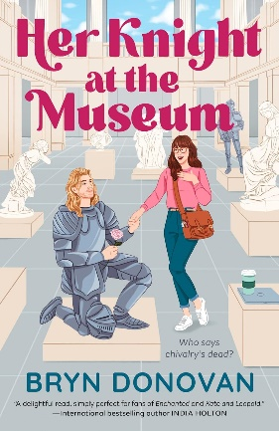
中文书名：《博物馆在逃骑士》
英文书名：Her Knight at the Museum
作 者：Bryn Donovan
出 版 社：Penguin/Berkley
代理公司：ANA/Zoey
页 数：352页
出版时间：2024年11月
代理地区：中国大陆、台湾
审读资料：电子稿
类 型：爱情小说

内容简介：

被时间遗忘，被希望抛弃，格里芬·德·博福特爵士（Sir Griffin de Beauford）的生命在他面前一望无际。格里芬被一个无情的巫师诅咒，只能看见、听见和思考，却永远不能动弹或说话，被困在石头中度过了漫长而孤独的几个世纪……直到一位美丽少女的意外之吻为他的灵魂和身体注入了新的生命。

艾米莉·波特（Emily Porter）是芝加哥艺术学院的文物保护员，刚刚离婚不久。她负责修复一尊中世纪英国骑士的雕像，而破除诅咒并不在工作范围之内。然而，他来了，艾米莉梦中的男人活了过来，身着闪亮的盔甲，兴高采烈地冲向无价的古董……并继续瓦解她的防线，感官为之倾倒，引诱她再次相信永远的幸福。

但现代社会考验着格里芬的耐心和自尊，而艾米莉则成为调查失踪雕塑的主要嫌疑人。在这个复杂的世界里，他们能找到通往童话般结局的道路吗？

作者简介：


布林·多诺万（Bryn Donovan）著有多部爱情小说，包括《出版人周刊》畅销书Sunrise Cabin。她还写过非虚构类书籍，以及两部霍尔马克频道（Hallmark Channel）电影的故事处理。多诺万曾是出版界的执行编辑，在亚利桑那大学获得了创意写作硕士学位。她热爱阅读，喜欢救助狗，是个无可救药的浪漫主义者，现居住在芝加哥地区，并在博客上发表关于写作和积极向上的文章。

媒体评价：

“这部爱情喜剧奇妙可爱，让人乐不可支。格里芬让我心动！本书闪耀着可爱的趣味和甜蜜的浪漫，是一本令人愉快的读物，简直是Enchanted和Kate and Leopold书迷的完美之选。”——国际畅销书作家India Holton

感谢您的阅读！
请将反馈信息发至：版权负责人
Email：Rights@nurnberg.com.cn
安德鲁·纳伯格联合国际有限公司北京代表处
北京市海淀区中关村大街甲59号中国人民大学文化大厦1705室, 邮编：100872
电话：010-82504106, 传真：010-82504200
公司网址：http://www.nurnberg.com.cn
书目下载：http://www.nurnberg.com.cn/booklist_zh/list.aspx
书讯浏览：http://www.nurnberg.com.cn/book/book.aspx
视频推荐：http://www.nurnberg.com.cn/video/video.aspx
豆瓣小站：http://site.douban.com/110577/
新浪微博：安德鲁纳伯格公司的微博_微博 (weibo.com)
微信订阅号：ANABJ2002


